Przedmiot zamówienia | Opis | Jednostka miary | Ilość
Plandeka | Plandeka gruba 5x8 m, min. 130 g/m2 ochronna  - odporna na warunki atmosferyczne,  - wodoodporna,  - odporna na pleśń,  - mrozoodporna,  - uniwersalna plandeka do przykrywania różnych artykułów budowlanych i rolniczych,  - posiada oczka mocujące  - mocny materiał-polipropylenu | Sztuka | 5
Worki na piasek | Wymiary 60x110, nośność 50 kg, gramatura 76g/m^{2,} kolor biały | Sztuka | 300
Łopata do piachu | Cechy produktu  Solidna i trwała rączką kompozytowa, lub metalowa, otwór do zawieszenia , ergonomiczny trzonek. Wysokość -130 cm. , szerokość -23 cm. | Sztuka | 10
Koc | Koc polarowy typu: Highlander Outdoor Kolor: Materiał: 100% poliester  Gramatura: min. 220 g/m2  Wymiary po rozłożeniu: 170 x 130 cm  Wymiary po złożeniu: 30 x 14 x 10 cm  Waga: 520 g | Sztuka | 40
Śpiwór | Najważniejsze cechy  -wytrzymała konstrukcja z poliestru 210T  -wypełnienie antyalergiczne holofiber  -zakres temperatur: T-comfort: +1 st. C, T-limit: -3 st. C, Textreme: -16 st. C  -zamek umieszczony po lewej stronie  -system Anti Snag zapobiegający przycinaniu materiału  - wbudowany kaptur zapewniający dodatkową ochronę  - możliwość przekształcenia w kołdrę  - niewielkie wymiary po złożeniu i kompresji  - lekka konstrukcja  Dane techniczne  Kształt: koperta  Materiał zewnętrzny: poliester 210T  Materiał wewnętrzny: holofiber  Temperatury:  - T-comfort: +1 st. C  - T-limit: -3 st. C  - T-extreme: -16 st. C  Wymiary śpiwora: 215 x 80 cm  Wymiary po spakowaniu: 40 x 20 cm  Wymiary po skompresowaniu: 27 x 20 cm  Waga: 1800 g | sztuka | 20
Namiot | 5x8m Namiot magazynowy - 3,0 m wysokość ścian bocznych z bramą na zamek błyskawiczny (wymiary +/- 5%)  Przykładowy schemat konstrukcji  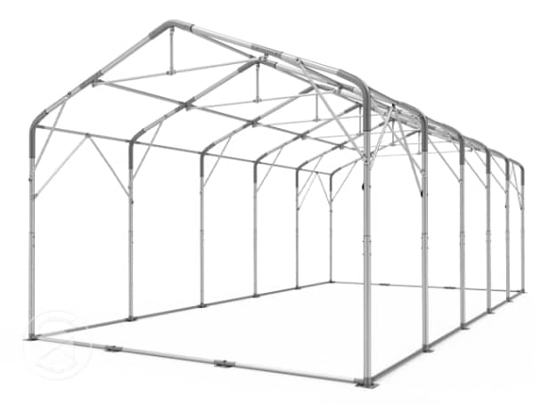 | Sztuka | 1
  Powierzchnia | ok. 5,00 m x 8,00 m = 40,00 m²
  Szerokość | ok. 5,00 m
  Długość | ok. 8,00 m
  Wysokość ścian bocznych | ok. 3,00 m
  Wysokość kalenicy | ok. 3,90 m
  Odległość (max. szerokość wejścia bocznego) | ok. 2,00 m
  Wielkość bramy 1 | ok. 3,80 x 2,90 m
  Wielkość bramy 2 | ok. 3,80 x 2,90 m
  Ilość kartonów: | 13
  Ciężar całkowity: | ok. 280 kg
Gumowce | • Wierzch i spód wykonany z PCV  • Wodoodporny kołnierz zakończony ściągaczem  • Podszewka wykonana z tkaniny poliamidowej  • Elementy fluorescencyjne  • Stalowy podnosek wytrzymały na uderzenia z energią 200 J  • Podeszwa urzeźbiona, antypoślizgowa i olejoodporna  • Formowane metodą wtrysku  • Kategoria: SB E FO SRC  • Spełniają wymagania norm EN20345 oraz EN20344  Rozmiary 40-1, 41-1, 42-2, 43-3 , 44-2, 45-1 | para | 10
Wodery | -wodoochronna, wytrzymała tkanina Plavitex Heavy Duty Fluo  -gramatura 680 g/m2  -podwyższona odporność na uszkodzenia mechaniczne  -wgrzane na stałe, wysokiej jakości kalosze z wkładką antyprzebiciową  -posiadają wzmocnienia na kolanach  -szelki z elastycznej, szerokiej gumy  -regulowane w pasie  -wytrzymałe szwy zgrzewane obustronnie  -kategoria S5 SRC  Rozmiary , 41, 42, 43,44 | para | 4

